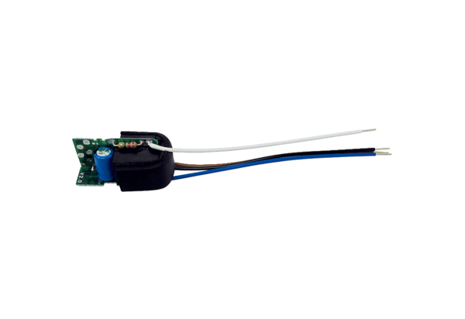Deska PL ER 17 VZSortiment: B
Typové číslo: E101.1309.0000Výrobce: MAICO

